ΣΥΣΚΕΥΗ ΝΟΜΟΥ ΤΩΝ ΙΔΑΝΙΚΩΝ ΑΕΡΙΩΝ
( GLA 01 )

Παρατηρήσεις :

- Επειδή το μεταλλικό βαρόμετρο είναι βαθμολογημένο σε bar, υπενθυμίζουμε τις σχέσεις μεταξύ διαφόρων μονάδων πίεσης :

1bar = 750 Torr (1Torr = 1mm Hg)
1bar = 100 KPa
1atm = 760 Torr = 1,013bar = 1,013⋅10⁵Pa = 14,7lb/in²
1at = 0,9807bar = 735,6 Torr

2) ΠΡΟΣΟΧΗ :
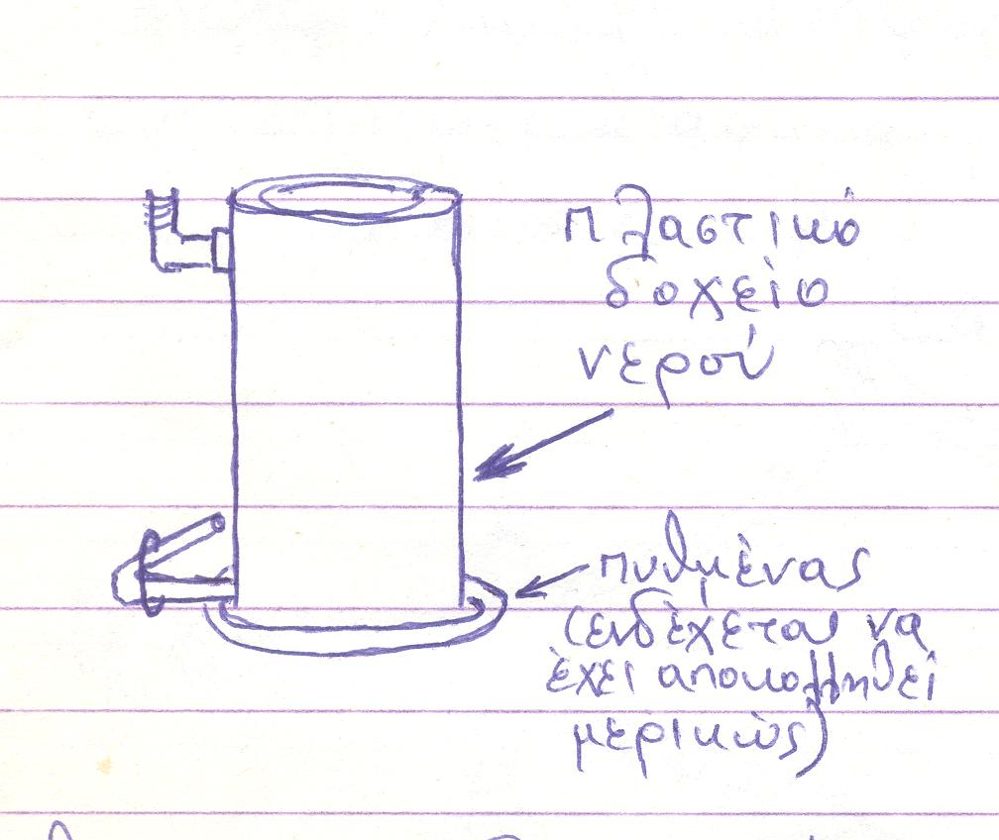
Το κυλινδρικό δοχείο από PVC (υδατόλουτρο) μέσα στο οποίο τοποθετείται ο μεταλλικός θάλαμος (για δημιουργία μεταβαλλόμενων συνθηκών θερμοκρασίας) έχει ένα κυλινδρικό πυθμένα από το ίδιο υλικό. Πριν τοποθετήσουμε νερό πρέπει να ελέγξουμε αν είναι καλά κολλημένος ο πυθμένας στο δοχείο. Αν όχι, πρέπει να μονώσουμε με σιλικόνη ή με ειδική κόλλα για PVC. Εμείς είχαμε πρόβλημα αυτού του είδους και στις δυο συσκευές που δοκιμάσαμε.

- Για να τραβηχτεί έξω το έμβολο που φράζει το μεταλλικό κύλινδρο ευκολότερα θα πρέπει εκτός απ’την προς τα έξω δύναμη να τον περιστρέψουμε συγχρόνως δεξιά αριστερά.
- Το αισθητήριο της θερμοκρασίας είναι πιθανό να μη χωράει στο σωληνάκι που είναι κολλημένο στην εξωτερική επιφάνεια του κυλινδρικού θαλάμου. Σε αυτή την περίπτωση αυξάνουμε τη διάμετρο του χείλους του με ένα σουβλί ή ένα σταυροκατσάβιδο.
- Τα πειράματα έγιναν συγχρόνως με δυο ανεξάρτητες όμοιες συσκευές. Τα αποτελέσματα ήταν περίπου όμοια.
- Το μανόμετρο μετράει την υπερπίεση του αερίου σε σχέση με την ατμοσφαιρική. Έτσι αν συμβολίσουμε με P_{ατμ} την ατμοσφαιρική πίεση κατά τη διάρκεια του πειράματος, με Ρ_{μανομ} την πίεση που μετράει το μανόμετρο και Ρ_{αερ} την πίεση του αερίου θα ισχύει :
Ρ_{αερ} = P_{ατμ} + Ρ_{μανομ}
- Όταν χρειαστεί ν’αδειάσουμε ζεστό νερό απ’το πλαστικό δοχείο (για να προσθέσουμε κρύο και να προκαλέσουμε αλλαγή θερμοκρασίας), αυτό μπορεί να γίνει ως εξής :προσαρμόζουμε το δεύτερο σωληνάκι (με την τρίοδο βάνα) στο πλαστικό σωληνάκι στη βάση του δοχείου. Έτσι ανοίγοντας τη βάνα εξέρχεται κάποια ποσότητα ζεστού νερού (πχ. 200 mL κάθε φορά).
- Για τον αέρα μπορούμε να δεχτούμε ότι συμπεριφέρεται σαν ιδανικό αέριο για πίεση έως 10 bar και θερμοκρασία έως 1000Κ.
- Πληροφορίες για το θερμοζεύγος:
Η μέτρηση της θερμοκρασίας με θερμοζεύγη στηρίζεται στο φαινόμενο κατά το οποίο δύο αγωγοί από διαφορετικό υλικό συγκολλούνται στο ένα άκρο τους (σημείο μετρήσεως) και το σημείο αυτό εκτίθεται στο χώρο του οποίου τη θερμοκρασία θέλουμε να μετρήσουμε. Λόγω της υπάρχουσας διαφοράς θερμοκρασίας μεταξύ του σημείου μετρήσεως και των άλλων άκρων των αγωγών του θερμοζεύγους (ψυχρό σημείο) εμφανίζεται στα άκρα του θερμοζεύγους μια θερμοηλεκτρική διαφορά δυναμικού. Η διαφορά αυτή είναι ανάλογη της θερμοκρασιακής διαφοράς που προαναφέρθηκε και εξαρτάται επίσης από το υλικό των δύο αγωγών.
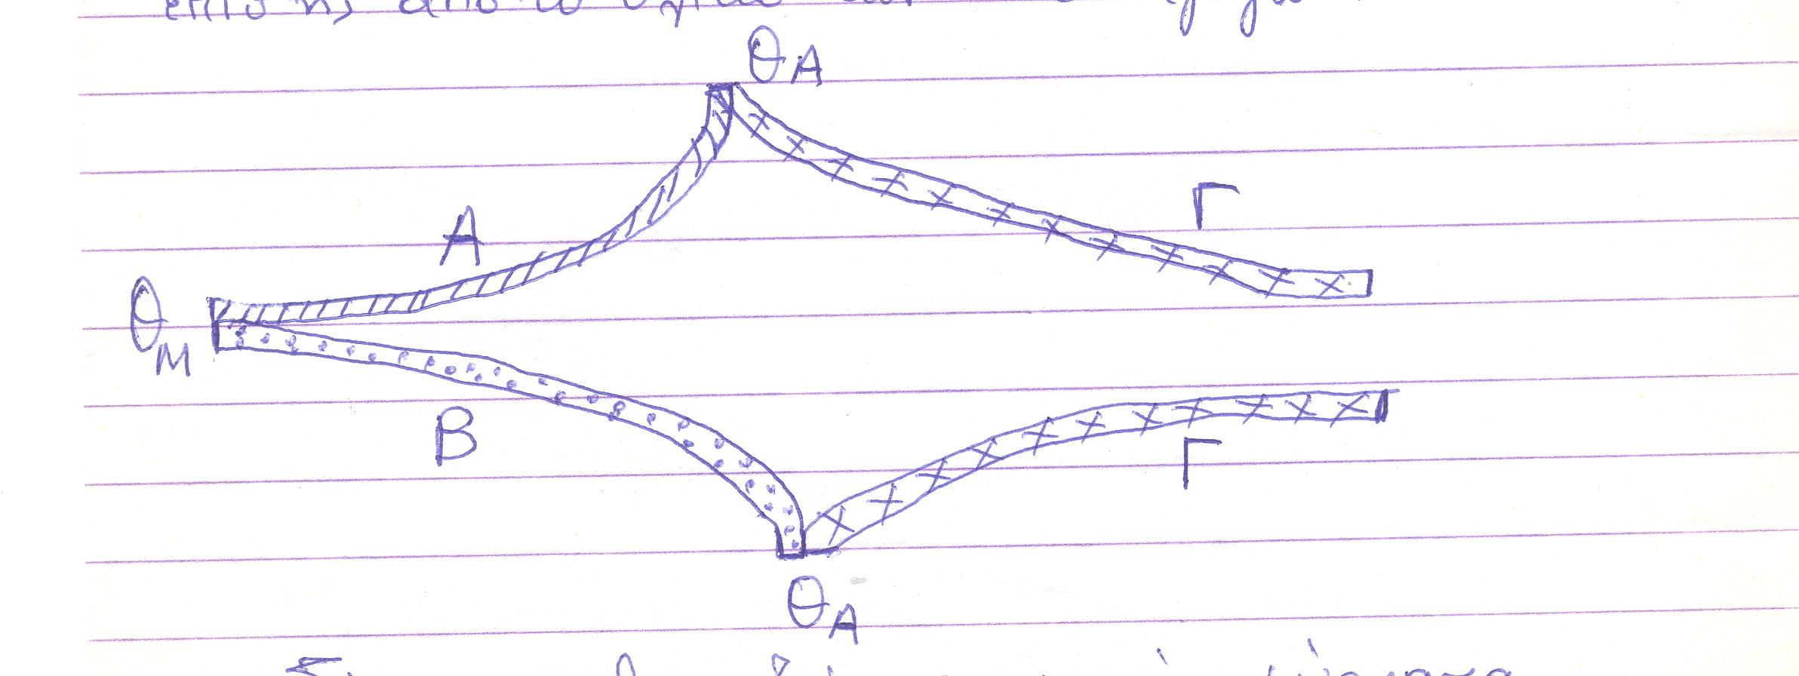
Εικόνα : Σύστημα θερμοζεύγους με τρία σύρματα.
Στο προηγούμενο σχήμα παρουσιάζεται λεπτομερώς η διάταξη συγκρίσεως θερμοκρασιών με θερμοζεύγος. Το άκρο μετρήσεως θερμοκρασίας, που βρίσκεται στο σημείο συνδέσεως των δύο μετάλλων Α και Β εκτίθεται στο περιβάλλον, του οποίου τη θερμοκρασία θ_{μ} θέλουμε να μετρήσουμε. Δύο άλλα ελάσματα από ένα τρίτο μέταλλο Γ συνδέονται με το σύστημα μετρήσεως. Τα σημεία αναφοράς διατηρούνται σε μια κοινή θερμοκρασία θ_{Α} (ψυχρό σημείο) η οποία μας είναι γνωστή. Η τάση ανοικτού κυκλώματος η οποία δημιουργείται μεταξύ των συρμάτων γ είναι συνάρτηση της διαφοράς των θερμοκρασιών (θ_{Μ}-θ_{Α}). Τα σύρματα συνδέσεως του «ψυχρού σημείου» (δηλ. της θερμοκρασίας αναφοράς) με το ενδεικτικό όργανο είναι από αγωγούς χαλκού.
Για την περίπτωση του θερμοζεύγους που συνδέεται στο πολύμετρο αναφέρεται ο τύπος του Κ, δηλ. το ένα μέταλλο είναι κράμα Ni-Cr και το άλλο μέταλλο είναι Ni. Το ψυχρό σημείο είναι η θερμοκρασία περιβάλλοντος, οπότε μέσα στο πολύμετρο προστίθεται μια τάση αντιστάθμισης ίση με την τάση που αντιστοιχεί στη θερμοκρασία περιβάλλοντος. Στον τελεστικό ενισχυτή που υπάρχει μέσα στο πολύμετρο η τάση αντιστάθμισης αθροίζεται με την τάση του θερμοζεύγους και η τάση που προκύπτει ενισχύεται.
Η τελική τάση εξόδου είναι ανάλογη με τη θερμοκρασία επαφής του θερμοζεύγους και διαβάζεται στην οθόνη σαν θερμοκρασία . Λόγω της σύγκρισης που κάνει ο τελεστικός (διαφορικός) ενισχυτής, αν συνδέσουμε το φις του θερμοζεύγους ανάποδα στην ειδική υποδοχή του πολυμέτρου τότε η θερμοκρασία θα φαίνεται μειούμενη ενώ πρακτικά θα αυξάνεται.

Φύλλο Εργασίας 1 (ισόθερμη μεταβολή)

Αρχικές τιμές :

P_{ατμ} = ………………….bar

V_{αρχ} = ………………….mL

Τ_{αρχ} = ………………….Κ

Ρ_{αερ} = P_{ατμ} + Ρ_{μανομέτρου}

ΜΕΤΡΗΣΕΙΣ

Α/Α | V (mL) | P_{αερίου}(bar) | PV (bar⋅ mL)
1
2
3
4
5
6
7
8
9
10
11

Φύλλο Εργασίας 1 (ισόθερμη μεταβολή)
Φύλλο για τον καθηγητή
Αρχικές τιμές :

P_{ατμ} = ……1,02……….bar

V_{αρχ} = ……320……….mL

Τ_{αρχ} = ……296……….Κ

Ρ_{αερ} = P_{ατμ} + Ρ_{μανομέτρου}

ΜΕΤΡΗΣΕΙΣ

Α/Α | V (mL) | P_{αερίου}(bar) | PV (bar⋅ mL)
1 | 320 | 1,04 | 326,4
2 | 300 | 1,14 | 342,0
3 | 280 | 1,22 | 341,6
4 | 260 | 130 | 338,0
5 | 240 | 1,40 | 336,0
6 | 220 | 1,51 | 332,2
7 | 200 | 1,66 | 332,0
8 | 180 | 1,82 | 327,6
9 | 160 | 2,03 | 321,6
10
11

Φύλλο Εργασίας 3 (ισόχωρη μεταβολή)

Αρχικές τιμές :

P_{ατμ} = ………………….bar

V_{αρχ} = ………………….mL

Τ_{αρχ} = ………………….Κ

ΜΕΤΡΗΣΕΙΣ

Α/Α | Τ ( Κ ) | P_{ΘΑΛ}(bar) | P_{ΟΛ}(bar) | P/Τ (x10⁻³ bar/K)
1
2
3
4
5
6
7
8
9
10
11

Φύλλο Εργασίας 3 (ισόχωρη μεταβολή)
Φύλλο για τον καθηγητή
Αρχικές τιμές :

P_{ατμ} = ………1,01…….bar

V_{αρχ} = ………136…….mL

Τ_{αρχ} = ………………….Κ

ΜΕΤΡΗΣΕΙΣ

Α/Α | Τ ( Κ ) | P_{ΘΑΛ}(bar) | P_{ΟΛ}(bar) | P/Τ (x10⁻³ bar/K)
1 | 342 | 0,64 | 1,65 | 4,82
2 | 324 | 0,61 | 1,62 | 5,00
3 | 316 | 0,58 | 1,59 | 5,03
4 | 308 | 0,54 | 1,55 | 5,03
5 | 297 | 0,48 | 1,49 | 5,03
6 | 290 | 0,45 | 1,46 | 5,03
7 | 287 | 0,43 | 1,44 | 5,02
8
9
10
11

Φύλλο Εργασίας 5 (ισοβαρής μεταβολή)

Αρχικές τιμές :

P_{ατμ} = ………………….bar

V_{αρχ} = ………………….mL

Τ_{αρχ} = ………………….Κ

ΜΕΤΡΗΣΕΙΣ

Α/Α | Τ ( Κ ) | V(mL) | V/Τ (mL/K)
1
2
3
4
5
6
7
8
9
10
11

Φύλλο Εργασίας 5 (ισοβαρής μεταβολή)
Φύλλο για τον καθηγητή
Αρχικές τιμές :

P_{ατμ} = 760 Torr = 1,01 bar

V_{αρχ} = ………………….mL

Τ_{αρχ} = ………………….Κ

ΜΕΤΡΗΣΕΙΣ

Α/Α | Τ ( Κ ) | V(mL) | V/Τ (mL/K)
1 | 349 | 214 | 0,613
2 | 321 | 198 | 0,617
3 | 311 | 192 | 0,617
4 | 306 | 190 | 0,621
5 | 299 | 185 | 0,619
6 | 291 | 180 | 0,618
7
8
9
10
11

